# 白洋淀流域考核断面水质及生态补偿金扣缴情况的通报

## 附件1至附件5

1. “超基准值倍数”列有数据的情况下根据“超基准值倍数”计算“扣缴金额（万元）”；而不按“检测结果”与“扣缴基准值”计算；

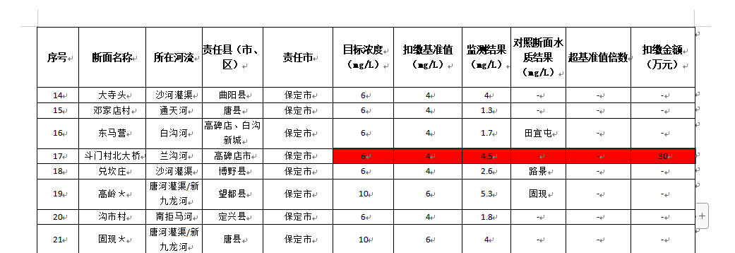

1. “对照断面水质结果”列站点名后面带数字的，在小于等于当前断面水质目标情况下按“**入境水质达到水质目标或无入境水流**”标准扣除，如果大于当前断面水质目标情况下按“**入境水质超过规定水质目标**”标准扣除；

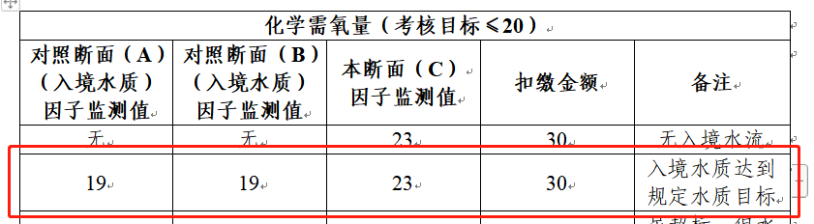

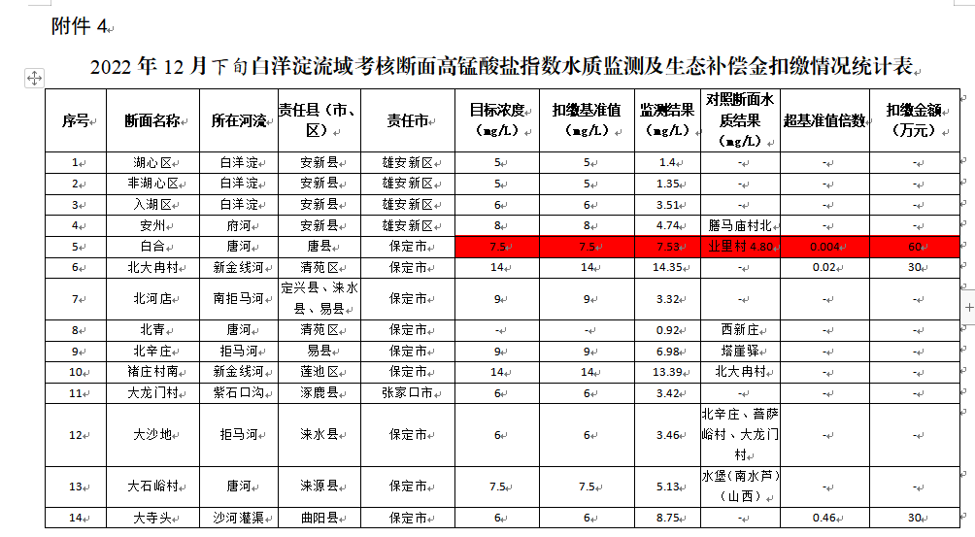

1. 附件3，总磷的计算是≤0.5*N 30*N，“超基准值倍数”0.45，扣缴金额应该是30万元。

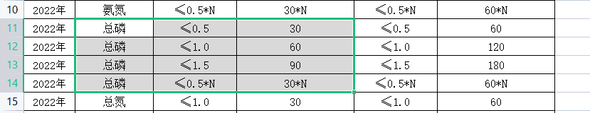

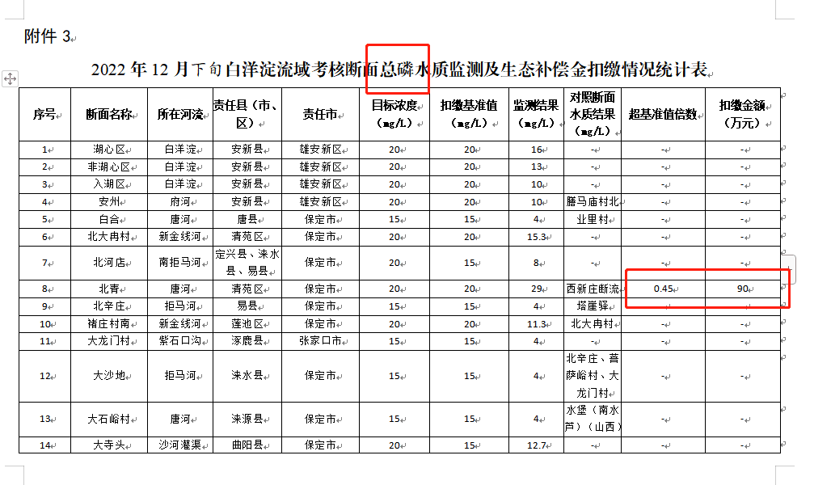

## 2022年12月份白洋淀流域断面水质自动监测及生态补偿金扣缴情况统计表

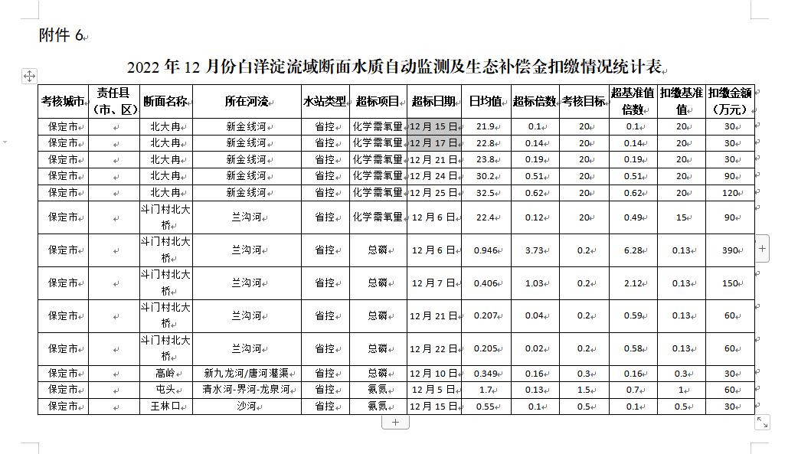

1. 此模块需要统计连续3日及以上的超标信息进行展示，如果没有连续3日超标的则不显示，直接去掉以下3部分内容，即参考“上旬、中旬”的 表；
2. ①
3. 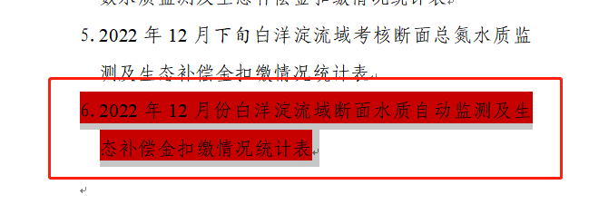
4. ②

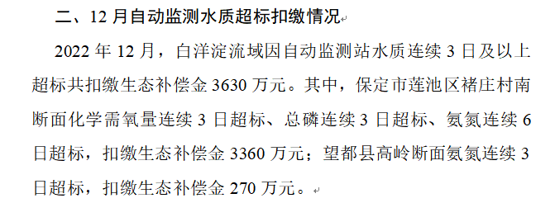

③

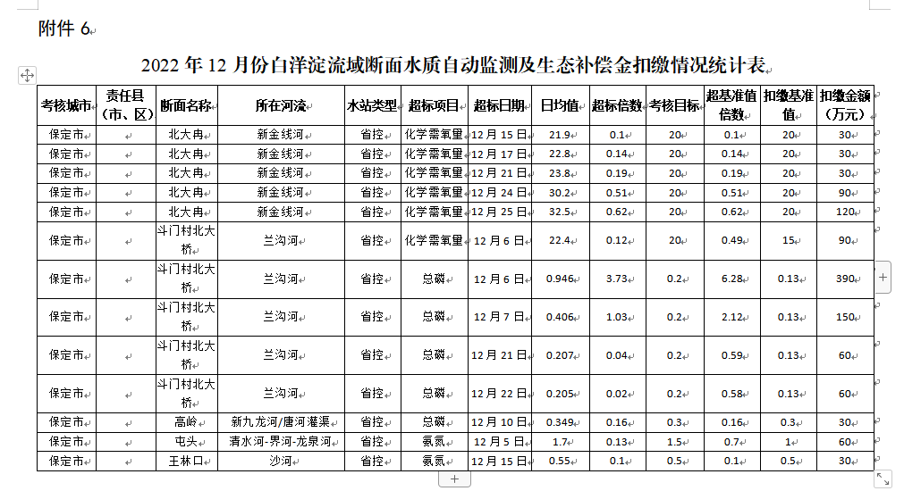

1. 3日级以上超标信息

| **考核城市** | **责任县（市、区）** | **断面名称** | **所在河流** | **水站类型** | **超标项目** | **超标日期** | **日均值** | **超标倍数** | **考核目标** | **超基准值倍数** | **扣缴基准值** | **扣缴金额（万元）** |
| --- | --- | --- | --- | --- | --- | --- | --- | --- | --- | --- | --- | --- |
| 保定市 | 莲池区 | 褚庄村南 | 新金线河 | 省控 | 化学需氧量 | 11月12日 | 61.3 | 2.06 | ≤20 | 2.06 | 20 | 330 |
| 11月13日 | 76.8 | 2.84 | 2.84 | 450 |
| 11月14日 | 36 | 0.8 | 0.8 | 120 |
| 11月15日 | 76.8 | 2.84 | 2.84 | 450 |
| 总磷 | 11月12日 | 0.506 | 1.53 | ≤0.2 | 2.61 | 0.14 | 180 |
| 11月13日 | 0.693 | 2.46 | 3.95 | 240 |
| 11月14日 | 0.323 | 0.62 | 1.31 | 90 |
| 望都县 | 高岭 | 新九龙河/唐河灌渠 | 省控 | 氨氮 | 11月11日 | 2.23 | 0.49 | ≤1.5 | 0.49 | 1.5 | 30 |
| 11月12日 | 6.22 | 3.15 | 3.15 | 210 |
| 11月13日 | 2.23 | 0.49 | 0.49 | 30 |